ПРОФЕССИОНАЛЬНЫЙ СОЮЗ РАБОТНИКОВ НАРОДНОГО ОБРАЗОВАНИЯ И НАУКИ РОССИЙСКОЙ ФЕДЕРАЦИИ
РОСТОВСКАЯ ОБЛАСТНАЯ ОРГАНИЗАЦИЯ ПРОФЕССИОНАЛЬНОГО СОЮЗА
РАБОТНИКОВ НАРОДНОГО ОБРАЗОВАНИЯ И НАУКИ РОССИЙСКОЙ ФЕДЕРАЦИИ
(РОСТОВСКАЯ ОБЛАСТНАЯ ОРГАНИЗАЦИЯ ОБЩЕРОССИЙСКОГО ПРОФСОЮЗА ОБРАЗОВАНИЯ)

344003, г. Ростов-на-Дону, пр. Ворошиловский, 87/65, офис 522, тел.:+7 (863) 234-84-60, https://www.obkomprof.ru, e-mail: rostov@obkomprof.ru
ОКПО 02630998 ОГРН 1026100018493 ИНН/КПП 6165019445 /616501001
Председателям районных,
городских организаций Профсоюза

Почта
Диск
Документы
18
Календарь
Премиум
Ещё
innabraginets

Папки

Фильтры
Добавить метку
Добавить ящик
Ответить
Переслать
Удалить
Это спам!
Не прочитано
Отключить рассылку
Напомнить позже
Метка
В папку
Закрепить

(Без темы)
ИБ
Инна Брагинецbraginecinna835@gmail.com
16 января в 19:21
Я
В путешествие с Профсоюзом 💙
Приглашаем членов Профсоюза отправиться в автобусный тур «Три дня в Москве» с посещением выставки-форума «Россия»
🗓 С 8 по 10 февраля
В программу тура входит не только ВДНХ, но и парк «Зарядье», а также обзор архитектурных ансамблей Красной площади, старой Москвы, Воробьевых гор, Поклонной горы, Кутузовского проспекта, Старого Арбата и других достопримечательностей.
🚌 Стоимость тура: 18 500₽
В стоимость включено: проживание, питание, транспортное и экскурсионное обслуживание.
📝 Подробнее
#Профсоюз
#Профсоюзобразования
#ПрофсоюзобразованияДона_тур
Ответить
Письма на тему
Инна Брагинец
16 янв
В путешествие с Профсоюзом 💙 Приглашаем членов Профсоюза отправиться в автобусный тур «Три дня в Москве» с посещением выставки-форума «Россия» 🗓 С 8 по 10 февраля В программу тура входит не только ВДНХ, но и
Письма от Инна Брагинец

В путешествие с Профсоюзом 💙
Приглашаем членов Профсоюза отправиться в автобусный тур «Три дня в Москве» с посещением выставки-форума «Россия»
🗓 С 8 по 10 февраля
В программу тура входит не только ВДНХ, но и парк «Зарядье», а также обзор архитектурных ансамблей Красной площади, старой Москвы, Воробьевых гор, Поклонной горы, Кутузовского проспекта, Старого Арбата и других достопримечательностей.
🚌 Стоимость тура: 18 500₽
В стоимость включено: проживание, питание, транспортное и экскурсионное обслуживание.Тур в г. Кисловодск Рождество

Уважаемые коллеги!

Ростовская областная организация Общероссийского Профсоюза образования предлагает автобусный тур в Москву.

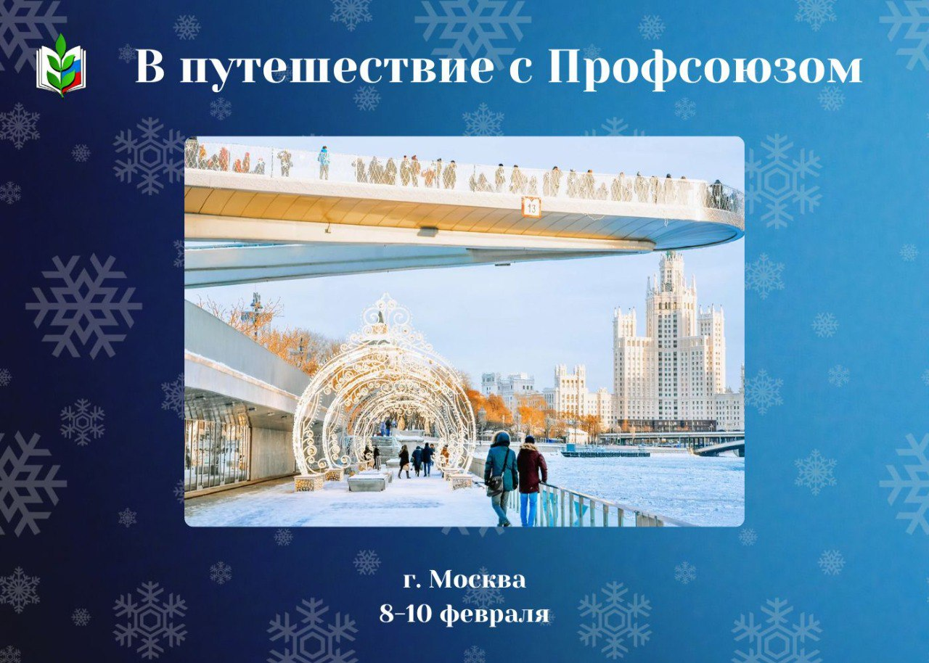
Приглашаем членов Профсоюза отправиться в автобусный тур «Три дня в Москве» с посещением выставки-форума «Россия»
С 8 по 10 февраля
В программу тура входит не только ВДНХ, но и парк «Зарядье», а также обзор архитектурных ансамблей Красной площади, старой Москвы, Воробьевых гор, Поклонной горы, Кутузовского проспекта, Старого Арбата и других достопримечательностей.
Стоимость тура: 18 500₽
В стоимость включено: проживание, питание, транспортное и экскурсионное обслуживание.
#Профсоюз
#Профсоюзобразования
#ПрофсоюзобразованияДона_тур

